26年/CCFB/田宇浩中稿案例-硕士-ICASSP-大模型
注意事项：
需要真实姓名等敏感信息仅为内容生产素材需要，不可对外宣传

一、学员案例

上架小程序版
美国Top30硕士，不到两个月完成初稿,成功拿下B会!

去年七月二十六号，我因为申博需要一篇能拿出手的论文而有些焦虑，就在图灵学术报了个“1v1私教保发”的项目。现在回想起来，这一步对我来说确实是科研路上的一个重要选择——从报名建群到收到录用通知，刚好六个月的时间。

报名之后，程程很快拉了群，发了份开题答辩的PPT模板过来，还把辅导流程分成了开题、初稿和中稿三个阶段，每个阶段大概需要多长时间也都标清楚了。这种有条理的安排让我安心不少，之前那种迷茫的感觉也缓解了一些。

选题和开题阶段，我和导师约了第一次线上沟通。他帮我梳理了研究方向，把我原本比较宽泛的“大模型应用”细化成了一个具体可行的题目。那两周我读了不少文献，每读完一部分就整理好发到群里，导师会逐条回复，标注哪些文献的方法更适合我们的实验设计。后来准备开题答辩，我根据提供的模板修改了两版，最后顺利通过。现在想想，如果自己摸索，可能光确定题目就要花上一两个月。

实验阶段确实花了不少精力。当时需要对比几个模型的性能，光是复现基线模型就卡了一周左右。好在群里导师随时可以联系，他远程帮我调试参数、更换数据集，还建议增加另一个模型作为对比，说这样审稿人会更认可。记得有天晚上十点多，我把YOLO模型的测试结果发到群里，准确率显示95%，还没来得及高兴，导师就回复说结果不错，但可以尝试微调大模型，还发了几个策略文档给我参考。第二天我们简单对了一下思路，后来微调Qwen大模型的效果比预期还要好。如果不是导师一直跟进，我可能会觉得“差不多就行了”，也就不会有后面的进展。

写论文的过程更像是一场接力。我从引言开始写，每完成一小节就发给导师修改。他会仔细调整逻辑，还会提醒我补充某些文献的结论。投稿前，论文还经过了一次内部初审。当时反馈说实验可视化不够清晰、对比分析可以再增加一个指标，看到意见我有点紧张——如果不是提前审核，这些问题很可能被审稿人指出。修改之后的版本，我自己也觉得更稳妥了。

投稿之后主要是等待，但心里并不慌，导师也说以现在的论文质量，录用机会比较大。果然，今年一月收到录用通知的时候，我盯着邮箱看了好一会儿，心情挺激动的。

从一开始对科研不太熟悉，到最后能在CCF B会上发表，这六个月每一步都走得很踏实。班主任帮忙协调时间、督促进度，导师从实验到写作都给了很实际的指导，还有内部初审帮忙把关，大大降低了拒稿的风险。

有时候我会想，如果当初完全靠自己摸索，可能现在还在选题阶段徘徊，或者在实验卡住的时候找不到解决办法。图灵学术的这种一对一辅导模式，确实把很多不确定的因素变成了可控的流程。你需要做的不是一个人埋头苦干，而是跟着清晰的路径一步步往前走。

第一版

学员学习中稿反馈

开启科研加速之旅
去年 7 月 26 号，我抱着“申博需要一篇拿得出手的论文”的焦虑，点下了图灵学术“1v1 私教保发”的报名链接。现在回头看，这一步绝对是我科研路上最正确的决定——从建群到收到录用通知，只用了 6 个月，我终于能松口气说：“这钱花得值！”
刚报名那天，群里就弹出消息，班主任班班直接甩来一份超实用的开题答辩 PPT 模板（图 1），还把整个辅导流程拆成了“开题 - 初稿 - 中稿”三个阶段，连每个阶段大概要花多久都标得明明白白。这种“把路铺好”的安全感，一下就冲淡了我的迷茫。

选题与开题：精准定位，顺利启航
接下来的日子，节奏紧但不乱。先是和导师约了首次课程，他带着我从文献里“挖”选题，帮我把“大模型应用”这个模糊方向，细化成了具体可做的研究点。那两周我疯狂读论文，每看完一批就整理成文档发群里，导师逐条批注，连“哪篇文献的方法论更适合我们的实验”都标得清清楚楚。后来集体开题答辩，我按照模板改了两版，顺利过了——现在想，要是自己摸索，光选题可能就得耗个把月。

实验攻坚：导师相伴，突破难关
真正“熬头发”的是实验阶段。当时我要对比几个模型的性能，光是复现基线模型就卡了一周。群里随时能找到导师，他远程带着我调参数、换数据集，甚至建议我用另一个模型当对比基线，说“这样审稿人挑不出刺”。
记得有天晚上十点，我把 YOLO 模型的测试结果截图发群里（图 2），准确率 95% 的那行数据还没焐热，导师的消息就来了：“这个结果不错，但试试微调大模型？我发你几个微调策略文档，明天咱们对一下思路。”后来微调 Qwen 大模型的结果出来（图 3 、图 4），性能提升比预期还明显，我对着电脑直拍大腿——要不是导师盯着，我可能早被“差不多就行”的心态带偏了。

论文撰写：精雕细琢，步步为营
论文写作更像一场“接力赛”。从引言部分开始，我每写完一节就发群里，导师逐句改逻辑，连“‘现有方法’这部分可以补充 XX 文献的结论”这种细节都没放过。
正式投稿前，论文还过了内部初审——当时收到反馈说“实验可视化不够直观”“对比分析可以再加个指标”，我吓出一身冷汗：要不是内部专家提前把关，这些问题审稿人肯定要打回来！改完那版论文，我自己都觉得“这回稳了”。

成果落地：梦想成真，感恩相伴
投稿后就是等待，但一点都不慌——班主任班班隔三差五问进度，导师说“按现在的质量，录用概率很大”。果然，今年 1 月收到录用通知那天，我盯着邮箱看了十分钟，手都在抖。
从“科研小白”到“B 会/二区中稿”，我太清楚这 6 个月里每一步有多扎实：班主任像“时间管家”，帮我卡着节点推进；导师像“科研引路人”，从实验到写作全是干货指导；还有内部初审这种“隐形保险”，把拒稿风险降到最低。
现在我常想，如果当初自己硬着头皮单干，可能还在选题里打转，或者实验卡壳时没人支招，更别说 6 个月就中稿了。图灵学术的私教模式，真的把“不确定性”变成了“确定性”——你需要的不是“自己摸索”，而是“有人带着跑”。
如果你也在为“没论文”焦虑，信我：选这里，你只需要跟着流程走，剩下的，他们比你更急着帮你中稿。

第二版

我的图灵学术1v1私教保发学习体验
去年7月的时候，我正好在为申博准备科研成果，压力挺大的。文献一大堆，论文又不知道从哪儿下手，整个人很焦虑。后来在网上看到图灵学术的1v1私教保发项目，觉得可以尝试一下，就报名了。

报名初体验
报名之后，第二天就拉了个学习群，班班（小鹿）很热情地介绍了导师和课程安排，还发了进入会议的步骤，让我很快知道接下来要干嘛。她还给了一个开题答辩PPT模板，说是平时上课也能用，到时候答辩直接删掉不需要的部分就行，这样能省不少时间。感觉他们在流程上确实比较细。
班班把整个过程分成三个阶段：
- 报名后3周内完成开题答辩
- 论文初稿评审
- 中稿
这样分阶段、有时间节点，我心里就比较踏实，知道每一步该做什么。

选题和开题阶段
导师会带着我读文献，还会分享几篇质量不错的论文，让我分析它们的创新点和做法。每次课后会有任务清单，比如总结课堂内容、更新答辩PPT。几次讨论和修改下来，开题报告慢慢成型。班班也会提前通知答辩时间，效率挺高的。

实验阶段
开题答辩过了以后就是实验阶段。导师在模型选择和实验设计上给了不少建议。记得有一次我在对比YOLO模型和大模型零样本性能的时候有点纠结，导师说直接用大模型零样本就好，因为YOLO微调后的准确率还不如它，这样故事更好讲。这个建议让我少走了弯路。导师还让我扩展到其他数据集、增加测试结果，并且优化复杂度计算。实验过程中遇到问题，班班会及时提醒上课时间和会议入口，保证我能顺利和老师沟通。

论文写作阶段
实验有了初步结果就开始写论文。导师建议我先找会议模板，看看往年的录用论文怎么写，这样对结构和风格有数。写初稿的时候，导师会逐节改，提很多意见，每次修改都能学到东西。投稿前还有内部初审，帮我们提前发现可能的问题，这样投出去心里更有底。

审稿阶段
去年12月，ICASSP出了审稿结果，导师第一时间在群里分享了审稿意见，还说问题都比较好回答，只要认真回复希望很大。我按他的建议写了回复，还补了一些实验数据，导师也帮我修改完善。

收到录用
今年1月，论文被录用了，班班和程程在群里恭喜我，感觉挺温暖的。

总结
回头看，我觉得这个机构的优势主要是：
- 流程很清楚，每个阶段都有时间节点，不会乱。
- 导师很专业，能及时给方向和建议，解决实验和写作中的问题。
- 内部有保障机制，从开题到投稿都有人把关，服务比较到位。
总的来说，通过这个项目，我不仅发表了论文，还提升了自己的科研能力。如果也在为科研成果发愁，可以考虑试试他们的1v1私教保发，有人带着做确实轻松很多。

第三版
去年 7 月 26 号，我抱着“申博需要一篇拿得出手的论文”的焦虑，点下了图灵学术“1v1 私教保发”的报名链接。现在回头看，这一步绝对是我科研路上最正确的决定——从建群到收到录用通知，只用了 6 个月，我终于能松口气说：“这钱花得值！”
刚报名那天，群里就弹出消息，班主任班班直接甩来一份超实用的开题答辩 PPT 模板（图 1），还把整个辅导流程拆成了“开题 - 初稿 - 中稿”三个阶段，连每个阶段大概要花多久都标得明明白白。这种“把路铺好”的安全感，一下就冲淡了我的迷茫。

选题与开题：
接下来的日子，节奏紧但不乱。先是和导师约了首次课程，他带着我从文献里“挖”选题，帮我把“大模型应用”这个模糊方向，细化成了具体可做的研究点。那两周我疯狂读论文，每看完一批就整理成文档发群里，导师逐条批注，连“哪篇文献的方法论更适合我们的实验”都标得清清楚楚。后来集体开题答辩，我按照模板改了两版，顺利过了——现在想，要是自己摸索，光选题可能就得耗个把月。

实验攻坚：
真正“熬头发”的是实验阶段。当时我要对比几个模型的性能，光是复现基线模型就卡了一周。群里随时能找到导师，他远程带着我调参数、换数据集，甚至建议我用另一个模型当对比基线，说“这样审稿人挑不出刺”。
记得有天晚上十点，我把 YOLO 模型的测试结果截图发群里（图 2），准确率 95% 的那行数据还没焐热，导师的消息就来了：“这个结果不错，但试试微调大模型？我发你几个微调策略文档，明天咱们对一下思路。”后来微调 Qwen 大模型的结果出来（图 3 、图 4），性能提升比预期还明显，我对着电脑直拍大腿——要不是导师盯着，我可能早被“差不多就行”的心态带偏了。

论文撰写：
论文写作更像一场“接力赛”。从引言部分开始，我每写完一节就发群里，导师逐句改逻辑，连“‘现有方法’这部分可以补充 XX 文献的结论”这种细节都没放过。
正式投稿前，论文还过了内部初审——当时收到反馈说“实验可视化不够直观”“对比分析可以再加个指标”，我吓出一身冷汗：要不是内部专家提前把关，这些问题审稿人肯定要打回来！改完那版论文，我自己都觉得“这回稳了”。
投稿后就是等待，但一点都不慌——班主任班班隔三差五问进度，导师说“按现在的质量，录用概率很大”。果然，今年 1 月收到录用通知那天，我盯着邮箱看了十分钟，手都在抖。
从“科研小白”到“B 会/二区中稿”，我太清楚这 6 个月里每一步有多扎实：班主任像“时间管家”，帮我卡着节点推进；导师像“科研引路人”，从实验到写作全是干货指导；还有内部初审这种“隐形保险”，把拒稿风险降到最低。
现在我常想，如果当初自己硬着头皮单干，可能还在选题里打转，或者实验卡壳时没人支招，更别说 6 个月就中稿了。图灵学术的私教模式，真的把“不确定性”变成了“确定性”——你需要的不是“自己摸索”，而是“有人带着跑”。
如果你也在为“没论文”焦虑，信我：选这里，你只需要跟着流程走，剩下的，他们比你更急着帮你中稿。

第四版

阶段一：报名初期——从焦虑到安心的转变
去年7月26号，我因为申博急需一篇能拿得出手的论文，心里挺焦虑的。抱着试试看的想法，点了图灵学术“1v1私教保发”的报名链接。没想到刚进群，班主任小鹿就发来一份开题答辩PPT模板（图1），还把辅导流程拆成“开题-初稿-中稿”三个阶段，每个阶段大概耗时、要做什么都标得清清楚楚。这种“把路铺好”的感觉，一下子冲淡了我之前对着空白文档发呆的迷茫——至少知道接下来该往哪儿走了。

阶段二：选题与开题——从模糊方向到落地题目
接下来两周，节奏紧但不乱。先是和导师约了首次线上课，他没直接给题目，而是带着我从文献里“挖”方向。我原本只想着做“大模型应用”，太宽泛根本没法下手，导师帮我细化成“某场景下大模型轻量化部署的性能优化”，还圈了几篇核心文献让我重点读。
我每天读完一批文献就整理成文档发群里，导师逐条批注，连“这篇的方法论适合做对比实验”“那篇的结论能补进引言”都标出来。后来准备开题答辩，我按模板改了两版，导师又帮忙顺逻辑，最后顺利通过。现在想，要是自己摸索，光选题可能就得耗一两个月，还不一定准。

阶段三：实验攻坚——从卡壳到突破的“熬夜时刻”
实验阶段是真“熬头发”。当时要对比三个模型的性能，光复现基线模型就卡了一周——参数调不对，结果总飘。群里随时能@导师，他远程开屏幕共享，带着我一行行看代码，换了数据集试，还建议加一个主流模型当对比，说“审稿人认这个”。
记得有天晚上十点多，我把YOLO模型的测试结果（准确率95%）发群里，刚想关电脑，导师消息就来了：“结果还行，但试试微调大模型？我发你几个策略文档，明天对思路。”后来按他说的微调Qwen模型（图3、4），性能比预期高了一截。要不是他盯着，我可能就“差不多得了”，真就卡在那儿了。

阶段四：论文撰写——从“写句子”到“磨逻辑”的接力
写论文像场接力赛。我从引言开始，每写完一节就发群里，导师逐句改逻辑。比如“现有方法”那部分，他提醒我补两篇2023年的文献结论；实验分析里，非让我把图表里的误差线标清楚，“审稿人爱抠这种细节”。
最庆幸的是投稿前的内部初审。当时反馈说“实验可视化不够直观”“对比少个指标”，我吓一跳——要是直接投，肯定被打回来。改完那版，我自己都觉得“这回稳了”，连格式都按目标期刊的要求调好了。

阶段五：投稿与录用——从等待到落地的踏实
投稿后没想象中慌。班主任小鹿隔三差五问进度，导师说“按现在质量，录用概率大”。今年1月收到录用通知那天，我盯着邮箱看了十分钟，手有点抖——从去年7月到今年1月，刚好六个月，没拖沓。
最后：这六个月，到底“值”在哪儿？
现在回头看，这钱花得值，主要值在这几点：
- 班主任像“时间管家”：卡节点催进度，不让我犯拖延症；
- 导师像“科研引路人”：从选题到实验到写作，全是实操经验，不玩虚的；
- 内部初审是“隐形保险”：提前把拒稿风险降到了最低。
如果当初自己单干，可能还在选题里打转，或者实验卡壳时没人支招，更别说6个月中稿了。图灵的学术私教模式，其实就是把“不确定”变成“确定”——你不用自己摸黑找路，跟着走就行。
如果你也在为“没论文”焦虑，信我：选这种有流程、有专人盯的模式，比自己硬扛高效多了。你负责配合，他们比你更急着帮你中稿。

第五版【上传小程序版】
去年七月二十六号，我因为申博需要一篇能拿出手的论文而有些焦虑，就在图灵学术报了个“1v1私教保发”的项目。现在回想起来，这一步对我来说确实是科研路上的一个重要选择——从报名建群到收到录用通知，刚好六个月的时间。
报名之后，程程很快拉了群，发了份开题答辩的PPT模板过来，还把辅导流程分成了开题、初稿和中稿三个阶段，每个阶段大概需要多长时间也都标清楚了。这种有条理的安排让我安心不少，之前那种迷茫的感觉也缓解了一些。
选题和开题阶段，我和导师约了第一次线上沟通。他帮我梳理了研究方向，把我原本比较宽泛的“大模型应用”细化成了一个具体可行的题目。那两周我读了不少文献，每读完一部分就整理好发到群里，导师会逐条回复，标注哪些文献的方法更适合我们的实验设计。后来准备开题答辩，我根据提供的模板修改了两版，最后顺利通过。现在想想，如果自己摸索，可能光确定题目就要花上一两个月。
实验阶段确实花了不少精力。当时需要对比几个模型的性能，光是复现基线模型就卡了一周左右。好在群里导师随时可以联系，他远程帮我调试参数、更换数据集，还建议增加另一个模型作为对比，说这样审稿人会更认可。记得有天晚上十点多，我把YOLO模型的测试结果发到群里，准确率显示95%，还没来得及高兴，导师就回复说结果不错，但可以尝试微调大模型，还发了几个策略文档给我参考。第二天我们简单对了一下思路，后来微调Qwen大模型的效果比预期还要好。如果不是导师一直跟进，我可能会觉得“差不多就行了”，也就不会有后面的进展。
写论文的过程更像是一场接力。我从引言开始写，每完成一小节就发给导师修改。他会仔细调整逻辑，还会提醒我补充某些文献的结论。投稿前，论文还经过了一次内部初审。当时反馈说实验可视化不够清晰、对比分析可以再增加一个指标，看到意见我有点紧张——如果不是提前审核，这些问题很可能被审稿人指出。修改之后的版本，我自己也觉得更稳妥了。
投稿之后主要是等待，但心里并不慌，导师也说以现在的论文质量，录用机会比较大。果然，今年一月收到录用通知的时候，我盯着邮箱看了好一会儿，心情挺激动的。
从一开始对科研不太熟悉，到最后能在CCF B会上发表，这六个月每一步都走得很踏实。班主任帮忙协调时间、督促进度，导师从实验到写作都给了很实际的指导，还有内部初审帮忙把关，大大降低了拒稿的风险。
有时候我会想，如果当初完全靠自己摸索，可能现在还在选题阶段徘徊，或者在实验卡住的时候找不到解决办法。图灵学术的这种一对一辅导模式，确实把很多不确定的因素变成了可控的流程。你需要做的不是一个人埋头苦干，而是跟着清晰的路径一步步往前走。

第六版【第一版+腾讯元宝】
去年 7 月底，我真是被“申博必须有一篇像样的论文”压得喘不过气，就在图灵学术点了那个“1v1 私教保发”的报名链接。现在回头看，这一步真是走对了——从建群到拿到录用通知，满打满算才 6 个月，我终于能松口气说：这钱花得值！
刚报完名，群里就叮咚一声，班主任班班直接甩了个开题答辩 PPT 模板过来（图 1），还把整个辅导流程拆成“开题—初稿—中稿”三段，每段大概要多久都写得明明白白。那种“路都铺好了”的感觉，一下子就把我的迷茫冲淡了不少。

选题和开题阶段
选题和开题那阵子，节奏挺紧但不乱。先跟导师约了第一次课，他带着我从一堆文献里“挖”选题，把我本来模糊的“大模型应用”方向，细化成一个具体能做的研究点。那两周我简直泡在论文里，看完一批就整理成文档丢群里，导师一条条批注，连“哪篇文献的方法论更适合我们的实验”都标出来了。后来集体开题答辩，我照着模板改了两版，顺利通过——现在想想，要是自己摸索，光选题估计就得磨掉一个多月。

实验阶段
实验阶段才是真的“掉头发”。我要对比几个模型性能，光复现基线模型就卡了一周。好在群里随时能找到导师，他远程带着我调参数、换数据集，还建议我换个模型当对比基线，说这样审稿人挑不出毛病。
记得有天晚上十点，我把 YOLO 模型的测试结果截图发群里（图 2），95% 的准确率那行字还没捂热，导师的消息就来了：“结果不错，但试试微调大模型？我发你几个微调策略文档，明天咱们对一下思路。”后来微调 Qwen 大模型的结果出来（图 3、图 4），性能提升比我想的还好，我当时对着电脑直拍大腿——要不是导师盯着，我可能早就“差不多就行了”。
论文撰写
写论文就像接力赛。从引言开始，我每写完一节就丢群里，导师逐句改逻辑，连“‘现有方法’这块可以补 XX 文献的结论”这种细节都不放过。

审稿阶段
投稿前还过了内部初审，当时反馈说“实验可视化不够直观”“对比分析可以再加个指标”，我吓得一身冷汗——要不是内部专家提前把关，这些问题审稿人肯定打回来！改完那版，我自己都觉得“这回稳了”。

投稿阶段
投稿后就等结果，但我一点都不慌——班主任班班隔三差五问进度，导师还说“按现在质量，录用概率很大”。果然，今年 1 月收到录用通知那天，我盯着邮箱看了十分钟，手都在抖。

总结
从“科研小白”到“B 会/二区中稿”，我太知道这 6 个月每一步有多扎实：班主任像时间管家，帮我卡节点推进；导师像科研引路人，从实验到写作全是干货；还有内部初审这个“隐形保险”，把拒稿风险压到最低。
现在想想，要是当初自己硬扛，可能还在选题里打转，实验卡壳也没人帮，更别说 6 个月就中稿了。图灵学术的私教模式，真的是把“不确定”变成“确定”——你不需要自己瞎摸索，有人带着跑就行。
如果你也在为“没论文”焦虑，听我一句：选这儿，你只要跟着流程走，剩下他们比你更急着帮你中稿。

第七版
- 入群第一天：班主任拉群
7月26号进这个群，班主任程程第一句话就是“这是咱们的学习群，之后约课答疑都在这”，还直接甩了四篇文献，说“先梳理每篇的挑战、创新点、结果，包括用了啥数据集、对比指标”，末了补了句“我是图灵最爱的班主任，负责督促你像高中那样挤时间搞成果”——得，瞬间感觉作业要交不上了。
- 第一次约课
7月底约了第一次课，主要定选题。课后老师让改PPT，说“别只放文字，要图文并茂”，还给了个参考模板。之后又约了几次课，终于把开题PPT改到老师满意，8月中旬准备开题答辩。
- 实验踩坑
8月中旬开始跑实验，老师让用COCO数据集微调LLava，结果输出重复，老师说“换prompt试试，比如直接让输出准确率”；后来又用LoRA调参，终于跑通了。之后对比YOLOv11和Fast RCNN的结果，老师说“效果不错，增加baseline对比”，又加了几组实验。
- 论文写作：题目改了三版
9月开始写论文，题目从“Edge-Cloud Collaborative...”改成“SAEC: Scene-Aware Enhanced...”。老师让画框架图，第一次画的图老师说“左边右边割裂，字太多”，改了好几次才合格。之后整理代码开源到GitHub，老师改了好几版论文，10月初审通过，分数221，是“弱接受”。
- 最紧张的rebuttal：熬夜找实验日志，改了三版才敢提交
12月16号老师说ICASSP出审稿结果了，让我写rebuttal。第一次写的版本老师说“比之前好多了，但字数超了”，我赶紧删到400字内。老师又让补充内存信息（比如“SAEC在MVTec AD上CPU内存1.30GB”）和权重敏感性分析（“±20%权重扰动，Acc变化≤0.6pt”），最后改到第三版，老师说“可以了”，才敢提交。
- 终于中稿
2026年1月16号，老师突然说“不出意外论文中了”，我赶紧登系统看，状态还是“进行中”，老师发了个链接让我确认——原来要从那个链接进。之后改最终版论文（camera ready），老师帮我改了overleaf上的内容，最后提交了终稿。
- 收尾：改完终稿，顺便麻烦老师写推荐信
中稿后，我申请欧洲博士项目，麻烦老师写推荐信。老师说“还没发，你重新整理最终版邮件内容”，我把推荐信里的“submitted”改成“accepted”，老师直接发了。之后格拉斯哥大学的网申，老师也帮我提交了推荐信。（来自飞书知识问答｜https://ask.feishu.cn）

第八版
哎，ICASSP录用通知是1月18号收到的，现在翻邮件还能想起当时手有点抖的感觉。

报名那天：终于有了明确的方向
去年7月申博最愁论文，目标学校要顶会或SCI，可我那会儿就几个零散想法，实验方案都没谱。看了好多辅导，选了个1v1带全程的，说是教怎么做研究，不是代写。交了费用第二天就被拉进小群，有班主任跟进，直接发了开题答辩的PPT模板，还把流程拆成“开题-初稿-中稿”三个阶段，每个阶段啥时候干啥都标得清楚。那会儿就觉得，终于不是摸着黑走了。

开题那二十天：在文献堆里找小方向
从7月26到8月13号，天天泡文献。每天得读几篇，总结别人的创新点，找研究里没解决的问题，再结合自己能做的实验想方向。有次课后作业是列3个研究问题，我熬到半夜写了6个，结果被说“太泛了，没针对性”。后来才懂，科研不是想到啥做啥，得在前沿里找个能落地的小方向。

开题答辩夜：方向对了，细节还得抠
8月13号开题答辩，选题是“基于多模态大语言模型的语义增强目标检测”。评审提了俩意见：一个是研究点得更具体，另一个说实验进度慢，得加把劲。那天晚上我盯着修改意见翻来覆去看，心想“方向对还不够，细节得做实啊”。

实验那些天：被点醒的关键思路
开题过了开始做实验，最崩溃的是对比传统模型和大模型性能时——传统模型效果上不去，改了几天代码还是不行。后来有人提醒我：“你核心是大模型的语义增强能力，干嘛非要和传统模型比效果？” 一下点醒了，直接用大模型的表现做对比，反而更突出优势。后来又加了其他数据集，优化了计算方法。交报告那天，终于松了口气。

写论文那三个月：改到第四稿才过关
9月到12月写论文，从引言的结构（先讲大背景，再缩到具体问题，最后点自己的贡献），到实验部分的步骤描述，每段都得改。有次交初稿，被说“摘要没说清结果”，重写了4稿才过。现在看那些批注得密密麻麻的文档，全是“怎么写论文”的例子。

投稿那天：盯着“submitted”看了半天
9月16号投稿，盯着系统显示“submitted”看了半天，这一步等了快俩月。

录用那几天：细节上的查漏补缺
1月18号收到录用通知，群里有人提醒改推荐信里的“submitted”为“accepted”。确认参会的时候，说暂时不用自己去，找同学帮忙展示海报就行。
现在申博材料里多了篇ICASSP论文，更实在的是，学会了怎么找方向（读文献、找空白、结合自己条件），怎么做实验（抓核心问题，别在细节上绕），怎么写论文（逻辑比辞藻重要，步骤得写清楚）。这一路磕磕绊绊，迷茫过，也撞过墙，但总算摸到点科研的门道了。

第九版
一开始：我差点因为论文放弃申博
去年这时候我还在愁得睡不着——申博要顶会论文，可我就几个模糊的想法，实验都搭不起来。刷了好多经验贴，有人说“自己搞至少得一年”，有人说“找辅导也可能踩坑”。我那会儿真动过“要不今年不申了”的念头，直到刷到个1对1辅导的案例，写的是“带全程教方法，不是代写”，才咬着牙报了名。
刚报完名：群里直接扔给我一堆“救命稻草”
交钱第二天就被拉进个小群，群里有个班主任，上来就甩了个开题答辩的PPT模板，还说“流程分三部分，开题、初稿、中稿，每个阶段我盯着你”。我当时就想，行吧，至少有人带着走，总比自己瞎摸强。
选题那两周：导师帮我把模糊的方向“掰”具体了
导师没直接给题目，让我自己从文献里找方向。我那会儿天天泡图书馆，看一篇标一篇，看完发群里，导师一条一条批注：“这篇的方法能做对比”“那篇的结论能放引言”。有天我熬到半夜列了6个研究问题，导师回我“太泛了，得具体点”，我盯着屏幕想，原来科研不是拍脑袋，得在前沿里找个能下手的小地方。
实验熬的那些夜：导师比我还急着找解决方案
做实验卡过好几天。对比模型性能的时候，有个传统模型怎么调都不行，结果一直上不去。我改了三天代码，急得直挠头，大半夜在群里发消息：“这模型是不是废了？”导师秒回，远程帮我看代码，说“你核心是大模型的语义能力，别跟传统模型死磕”。我换了思路，直接用大模型的结果做对比，反而顺了。
写论文像“闯关”：每一节都有导师“挑刺”
写论文更磨人。我是一节一节写，写完就发群里，导师改得巨细：“引言得先讲大背景，再缩到具体问题”“实验步骤写清楚，别人得能复现”。有次交初稿，导师说“摘要没说清结果”，我重写了4稿，改到最后自己都能背下模板了。
等结果的日子：班班比我还勤问进度
投稿那天我盯着系统“submitted”看了十分钟，就觉得这半年的劲儿总算使出去了。之后班班隔三差五问我：“系统有消息没？”导师倒淡定，说“质量在这儿，问题不大”。
到最后：我才明白这钱花在哪儿
今年1月收到录用通知，我在群里发了个“！！！”，班主任回“恭喜”，导师说“改下推荐信里的状态”。后来确认参会，导师说“暂时不用自己去，找同学帮忙展示就行”。现在申博材料里多了篇ICASSP，更实在的是，我学会了——找方向得读文献、找空白；做实验得抓核心，别在细节绕；写论文逻辑比辞藻重要，步骤得写明白。
这一路挺折腾的，迷茫过，也撞过墙，但好歹没白走。要说值不值？反正我申博的坎儿过了，剩下的，交给时间吧。

二、素材截图
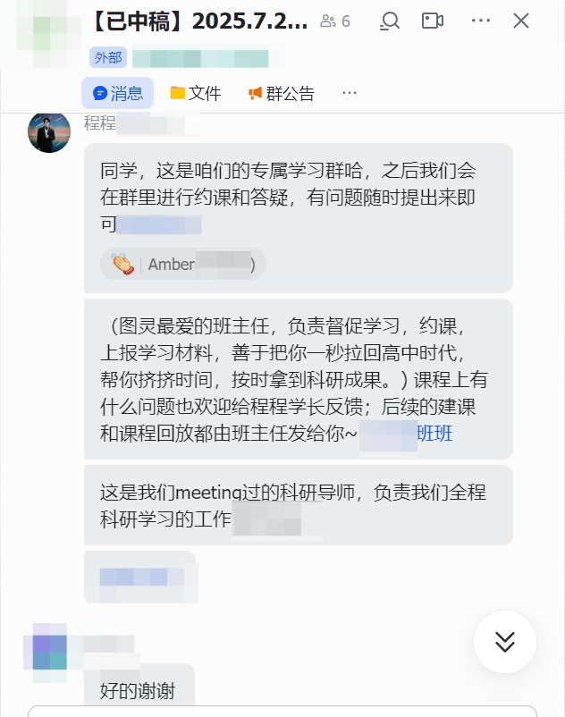  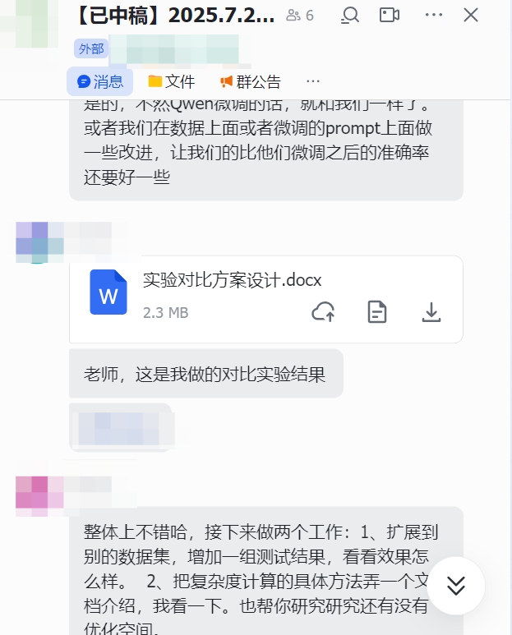  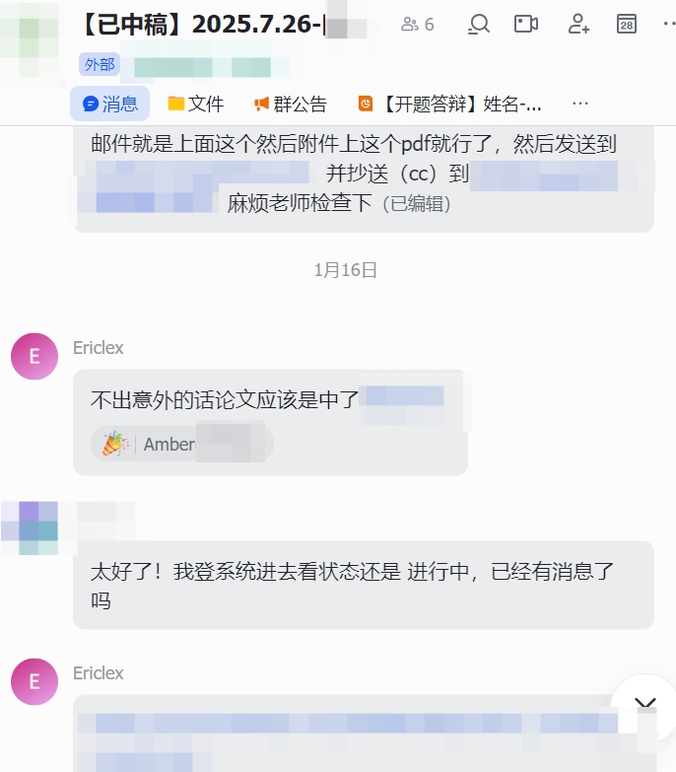  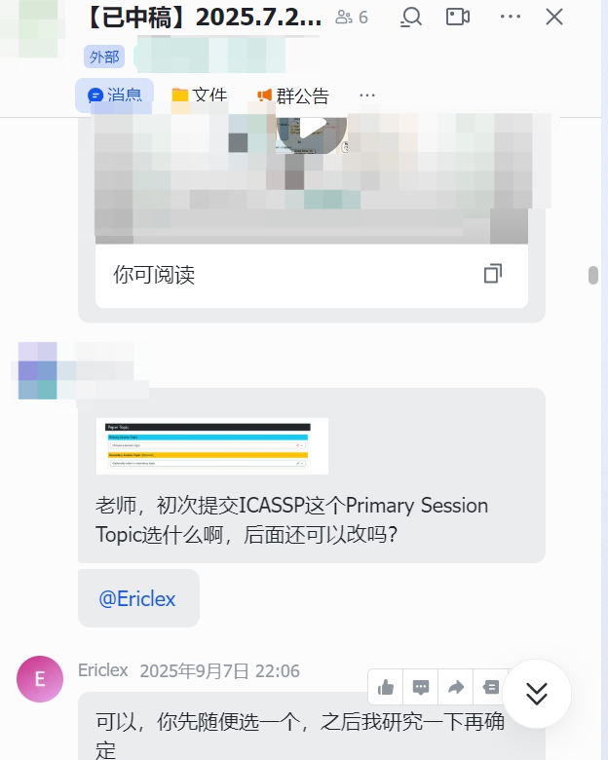 | 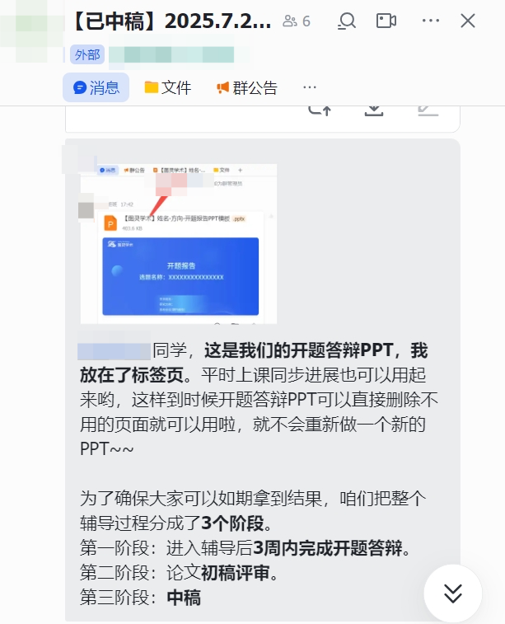  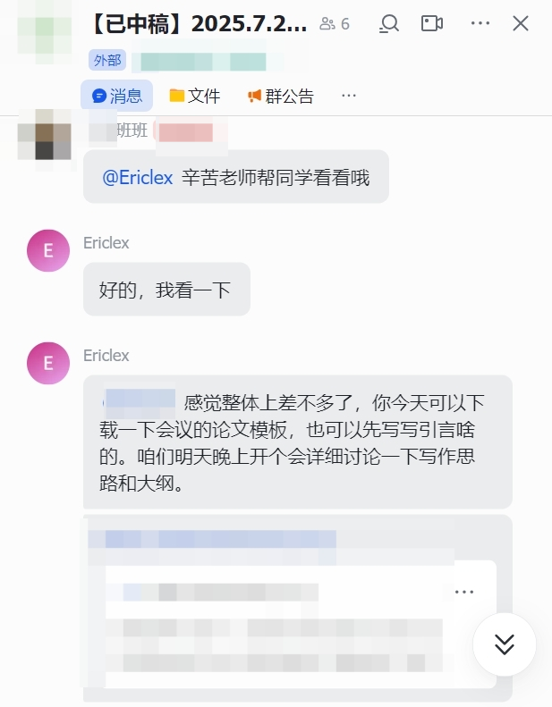  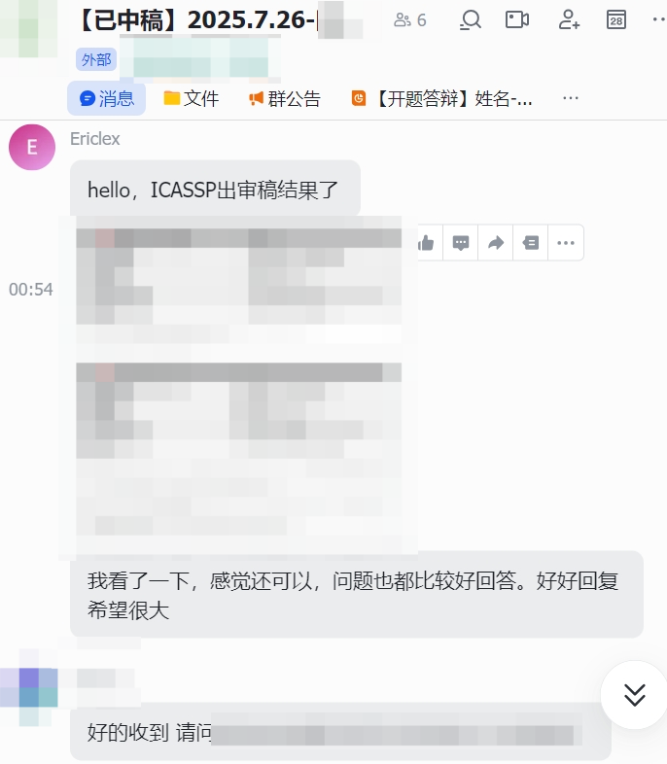

三、中稿截图
